2018年4月高等教育自学考试全国统一命题考试

操作系统概论试卷

(课程代码02323)
本试誊共6页-满分l00分，考试时间l50分钟。
考生答题注意事项：
1．本卷所有试题必须在答题卡上作答。答在试卷上无效，试卷空白处和背面均可作草稿纸。
2．第一部分为选择题。必须对应试卷上的题号使用28铅笔将“答题卡”的相应代码涂黑。
3．第二部分为非选择题。必须注明大、小题号，使用0．5毫米黑色字迹签字笔作答。
4. 合理安排答题空间，超出答题区域无效。
第一部分选择题
一、单顷选择题：本大题共20小题，每小题l分，共20分。在每小题列出的备选项中
只有一项是符合题目要求的，请将其选出。
1．关于操作系统，以下叙述中正确的是
A．批处理系统主要缺点是缺乏交互能力
B．分时系统不一定都具有人机交互功熊
C．从响应时的角度来看，实时系统与分时系统的要求差不多
D．采用多道批处理系统也具有人机交互功能
2．实时操作系统追求的目标是
A．高吞吐率 B. 资源利用率
C．快速响应 D. 减少系统开销
3、操作系统的异步性是指
A．程序的运行结果不确定
B．程序的运行次序不确定
C．程序多次运行的时闯不确定
D．程序的运行结果、运行次序以及多次运行的时间都不确定
4．进程从执行状态进入就绪状态的原因可能是
A．被选中占有处理机 B. 等待某一事件
C．等待的事件已发生 D．时间片用完
5．在操作系统中，要对甲、乙两个并发进程进行同步的原因是
A. 甲、乙两进程必须在有限的时间内完成
B．进程具有动态性
C．甲、乙两个进程需要访问临界资源
D．进程具有结构性
6．关于系统安全状态的说法，不正确的是
A．系统处于不安全状态可能发生死锁
B．系统处于不安全状态一定会发生死锁
C．不安全状态是死锁状态的一个特例
D．系统处于安全状态时也可能发生死锁
7．设某作业在外存后备队列上等待调度的时间为Tl，进程在就绪队列上等待进程调度
的时间为T2，进程在CPU上执行的时间为T3，进程等待Ⅳ0操作完成的时阔为
T4，那么作业的周转时间是指
A．Tl+T2+T3 B．Tl+T2+T4
C．T2+T3+T4 D．TI+T2+T3+T4
8．根据实时进程的紧迫程度来进行调度的算法是
A．最早截止时间优先算法 B．最短任务优先算法
C．最低松弛度优先算法 D．最早提交时间优先算法
9．设系统有一类数量为M的独占性资源，系统中N个进程竞争该类资源，每个进程对
资源的最大需求为W。当M、N、W分别取下列哪个值时，系统不会发生死锁?
A．M。2；N。2；W=2 8．M=3；N=2；W=3
C．M=10；N=3；W=4 D．M=10；N=3；W=5
10．关于时间片轮转调度算法，在不考虑系统开销的情况下，以下说法芷确的是
A. 系统允许的最大进程数一定时，系统要求的响应时间越短，时阔片取值应该越
小
B．系统最长响应时间一定时，时间片大小与系统允许的最大进程数成正比
C．时间片大小不会影响进程的响应时间
D．时间片大小一定时，系统进程越多，则系统响应时间越短
11．进程的最后一页一般装不满一个页框，形成了
A．外部碎片 B．内部碎片 C．颠簸 D．抖动
12．在程序装入时对目标程序中的指令和数据地址的修改过程称为
A．加载 B．链接 C．重定位 D．编译
13. 相对于分页机制，引入分段机制的主要目的是
A．易于实现信息共享 B．支持虚拟存储
C．提高内存的幂{1用率 D．预防抖动产生
14．假定快表的命中率为98％，快表的访问时间为20ns，内存的一次访问时间为
lOOns，则系统的有效访存时间是
A．120ns B．102ns C．140ns D．122ns
1 5．基本分页存储管理方式的逻辑地址结构包括两个部分，即页号和
A．页框大小 B．页内地址
C．贾目录号 D. 员表索引
16．能够为用户提供在计算机系统中对数据信息进行长期、大量存储和访问的操作系统
重要功能是
A．文件系统管理 B．内存管理
C．I／O设备管理D．进程管理
17．正规文件的类型有二进制文件和
A．ASCII文件 B．目录文件
C．字符设备文件 D．块设备文件
18．以磁盘文件系统为例，文件存储的几种常用方式中，连续分配的缺点是
A．读操作性能不好 B．随着时间推移会形成很多“空洞”
C．可以充分利用每个簇 D．打开文件时需要频繁读取硬盘
19．按设备的共享属性分类，可把设备分为独享设备、共享设备和 。
A．逻辑设备 B．块设备
C．用户设备 D．虚拟设备
20．DMA控制器的逻辑组成包括三部分：主机与DMA的接口、DMA与设备的接IZl，
以及
A．内存地址寄存器 B．I／O控制逻辑
C．数据寄存器 D．主机与设备的接口
第二部分非选择题
二、填空题：本大题共l0小题，每小题2分，共20分。
21．分时系统的四个特征是：多路性、_________、_________和交互性。
22．进程是真实存在的实体，应用程序对应的进程由该程序、_________和管理进程
所需要的_________构成。
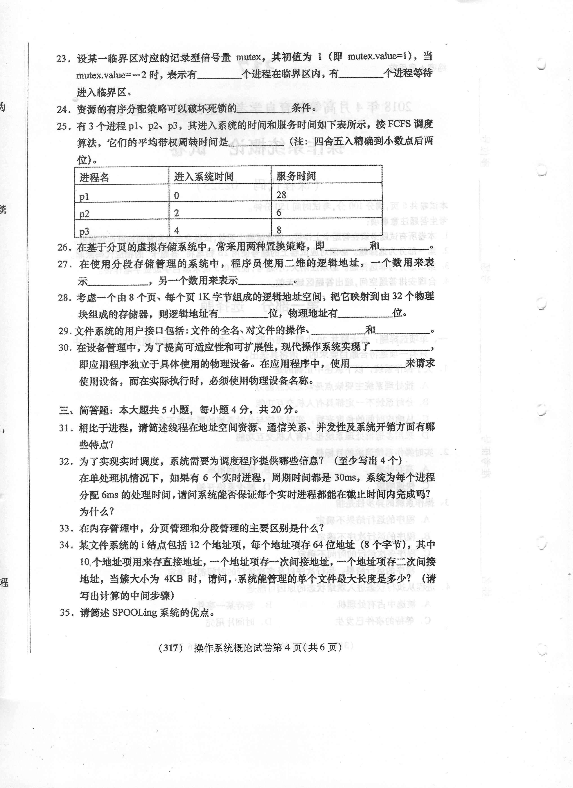
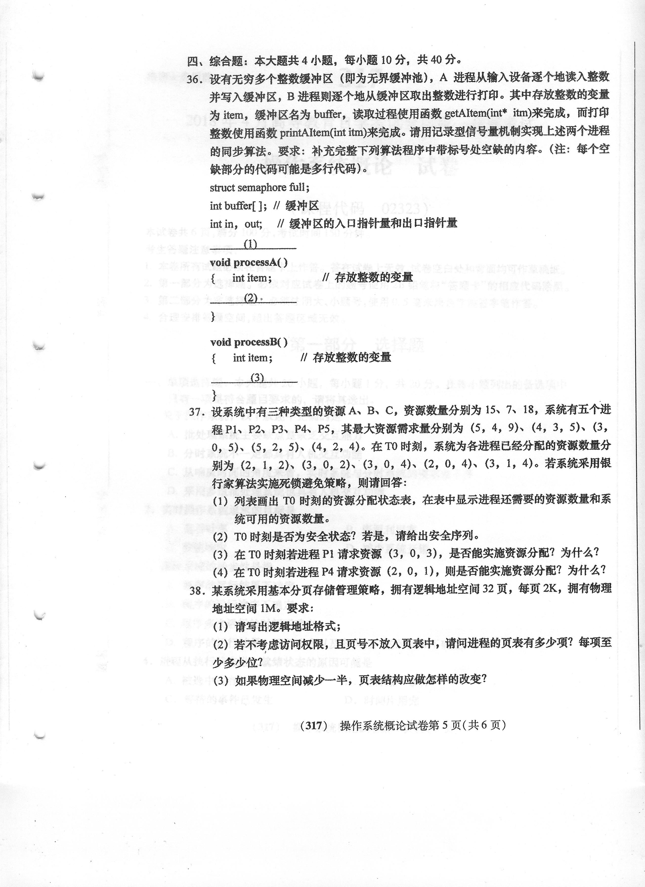
39．假设磁盘有l 000个磁道，若磁盘请求是一些随机请求，它们按照到达的次序分别处于81 1、348、153、968、407、580、233、679、801、121磁道。当前磁头在656号磁道上，并且读写磁头正在向磁道号增加的方向移动。
要求：给出甩FCFS和SSCF算法进行磁盘调度时满足请求的次序，并计算出它们酶平均寻道长度。
